Ronetex OYronetex.oy@gmail.com
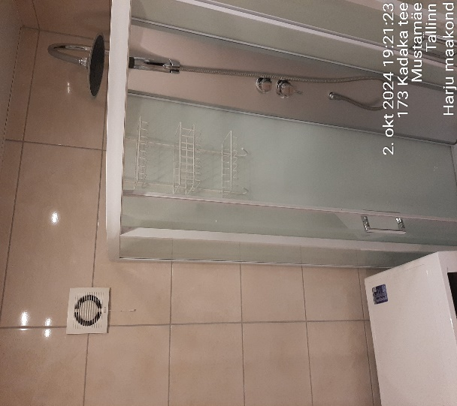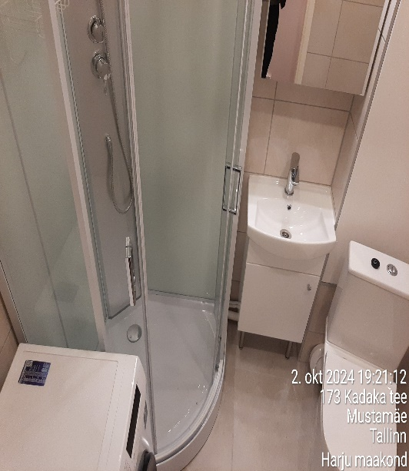
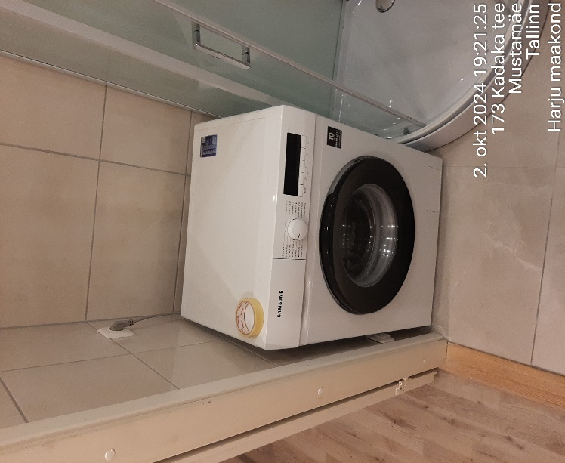Adressaat:​Teie​ 12.10.2024 15:45
Kuva kõik 4 manust (6 MB)Salvesta kõik OneDrive'iLaadi kõik alla
Tere Lisasin lubatud pildid manusena.
Lugupidamisega Rünno Lend 56687483
ronetex.oy@gmail.com

